14.02.25

Геометрия 9А, 9Б классы

Тема: **«Метод координат при решении геометрических задач, практических задач».**

*Запиши в тетрадь по геометрии: число, классная работа, тема!*

1. Повтори правила и формулы в учебнике на с. 230, 231.
2. Физминутка

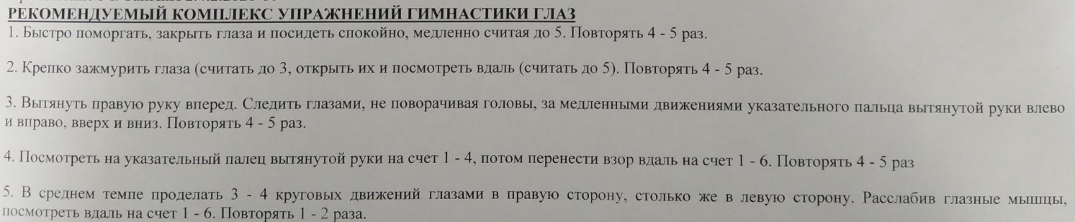

1. Выполни задания на повторение (пройди по ссылке)

Решения задач запиши в тетрадь

<https://edu.skysmart.ru/student/padepipofo>

Выполни 14.02.2025 до 23:59